大四动态
2022/11/17 星期四 天气晴
01 来园情况
幼儿总人数：36人。今日入园：31人，请假：5人

02 丰富多彩的区域游戏
我们每天区域游戏——分享交流，孩子们在区域游戏中专注、思考、探索，把你们的发现、问题与创作一起分享一下吧！
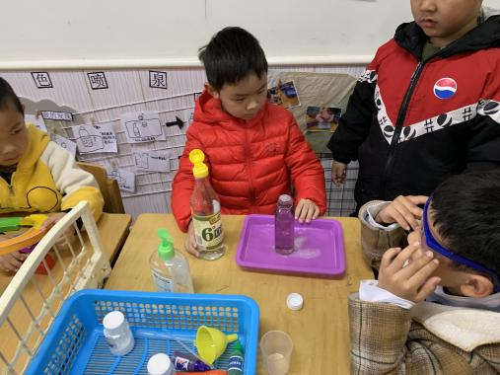 | 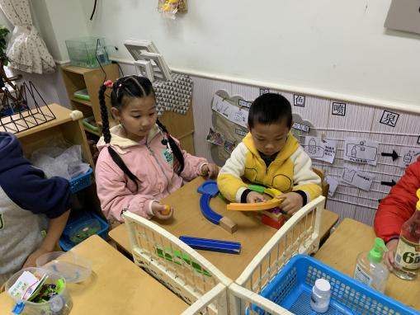 | 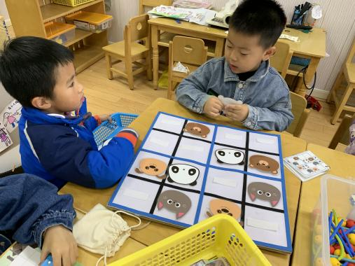
我今天实验成功了！ | 轨道探秘，小球成功滚落！ | 动物数独不仅会观察，还要学会思考哦！
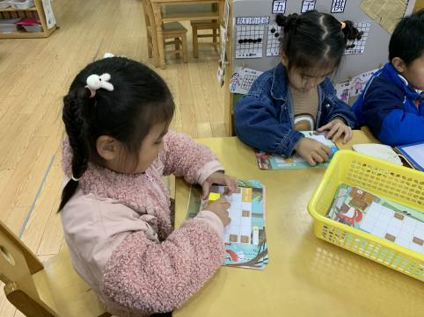 | 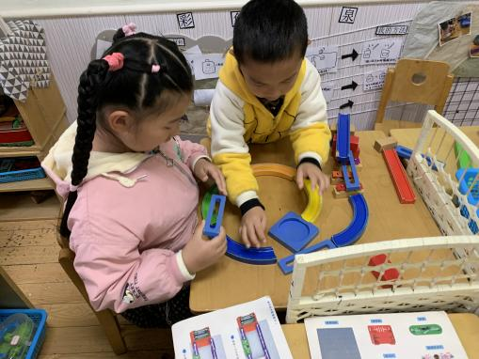 | 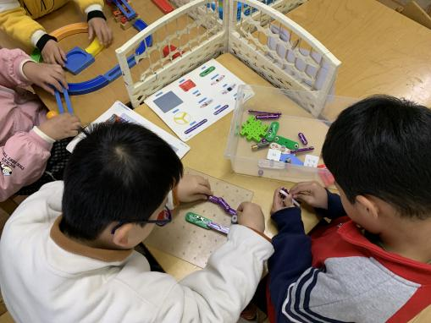
推箱子，积木翻滚，你的方法是什么？ | 二次建构，小球能否成功？ | 电路游戏，探究零部件与组合！
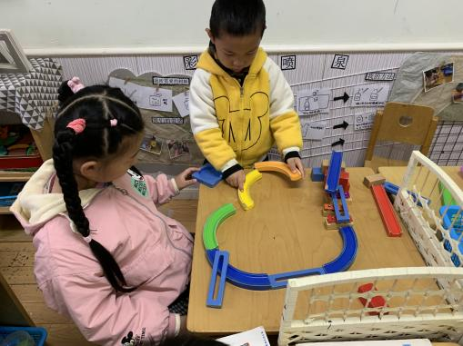 | 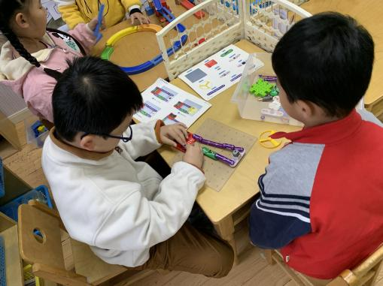 | 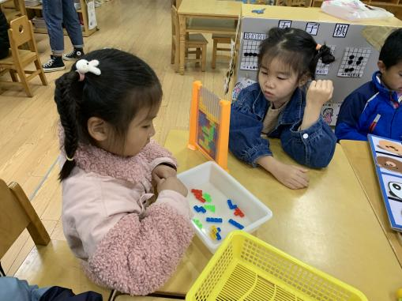
轨道连接即将完成，试一试！ | 尝试对着图示连接电路！ | 立体俄罗斯方块，能否填满呢？
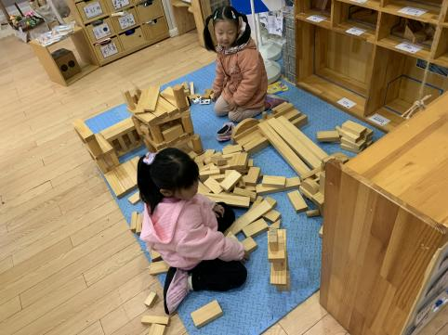 | 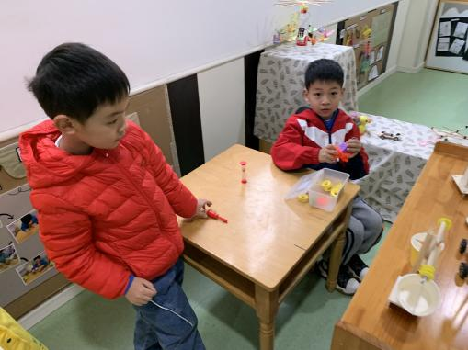 | 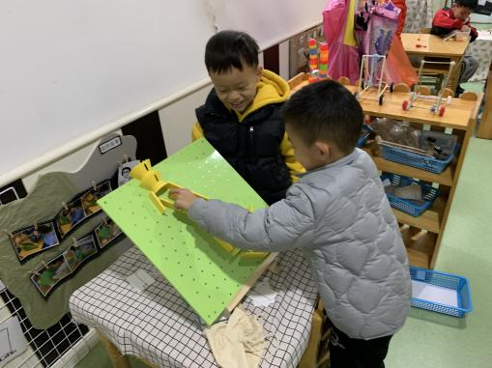
地面建构积木有点乱，怎么办？ | 两人计时挑战组装小车！ | 小球扑通我们成功啦！

03 温馨提示
1.今日参与核酸检测的小朋友，请记得上传核酸哦！
2.今天日记本带回家了，继续写好解读哦！
3.家长们在家可以陪伴孩子多练习跳绳哦，每天至少20—30分钟！（温馨提示：尽量准备两根跳绳，一根放在家里练习，一根放在学校）

